大科技24－354
2025年1月7日
一般財団法人大阪科学技術センター

第83回スマートエネルギー／スマートコミュニティ研究会（公開フォーラム）
『スマートインフラの社会実装に向けて』
開催ご案内

拝啓 時下ますますご清祥のこととお慶び申し上げます。
このたび、一般財団法人大阪科学技術センター スマートエネルギー／スマートコミュニティ研究会では、下記のとおり、公開フォーラムを開催させていただく運びとなりました。
本フォーラムでは関連する事業者様より講師をお招きし、スマートインフラの社会実装に向けた取組みの概要や、関連する技術開発の最新動向などについてご講演いただきます。「スマートインフラの社会実装」にご関心をお持ちの方は、是非ご参加いただけますようお願い申し上げます。
敬 具

記

１．日 時： 2025年3月10日（月） 13：30～17：30、17：40～交流会
２．場 所： 大阪科学技術センター4階401号室 および オンライン開催（Zoom）、B1階102号室（交流会）
３．定 員： 会場 50名、オンライン 100名
４．プログラム
（1）13：30-13：35 会長挨拶
（2）13：35-14：25 （QA含む）
講演①「調整中」
アクセンチュア株式会社 執行役員
ビジネス コンサルティング本部 サステナビリティグループ日本統括 兼
アクセンチュア福島イノベーションセンター共同統括
AiCTコンソーシアム代表理事
会津若松市アーキテクト 海老原 城一 氏
（3）14：25-15：15 （QA含む）
講演②「スマートインフラの社会実装に向けたインフラシェアリングの可能性」
株式会社JTOWER 執行役員 社長室長 丸井 智弥 氏
― 休憩（15分） ―
（4）15：30-16：20（QA含む）
講演③「スマートウォーターソリューション －強靭・持続可能な水道管路の実現に向けて－」
株式会社クボタ パイプシステム事業部
パイプネットワーク技術部 第五課 課長 森村 克 氏
（5）16：20-17：10 （QA含む）
講演④「スマートインフラ構築のためのエッジAIとセンサ技術の活用」
ローム株式会社 LSI事業本部 回路技術開発部
アソシエイトフェロー 西山 高浩 氏
（6）17：10-17：25 総合質疑
（7）17：25-17：30 会長挨拶
【交流会】 17：40～１時間程度 （立食、途中退席可）
５．主 催： (一財)大阪科学技術センター スマートエネルギー／スマートコミュニティ研究会
６．協賛（予定）：
一般社団法人エネルギー・資源学会、一般社団法人電気学会関西支部

７．参加費（消費税込）：
○フォーラム参加費：
・OSTEC賛助会員、OSTEC研究会等会員、協賛団体会員：
ご来場 ： 無料 オンライン参加 ： （企業）5,000円、（大学･公的機関）2,000円
・その他一般参加：
ご来場 ： 無料 オンライン参加 ： （企業）10,000円、（大学･公的機関）2,000円
・スマートエネルギー／スマートコミュニティ研究会 会員・会員企業：無料
○交流会参加費：2,000円（スマートエネルギー／スマートコミュニティ研究会 会員・会員企業：無料）
○支払方法：フォーラム参加費は、公開フォーラム当日までにお振込みをお願い致します。
交流会参加費は、当日申し受けます。
また、キャンセルのご連絡は3月6日（木）までにお願い致します。3月7日（金）以降のキャンセル
につきましては、ご返金でき兼ねますことご了承ください。
８．その他
○講演資料集は、来場参加の方へは当日ペーパーにて配布いたします。講演資料の電子データは、参加形態に
関わらずお申込みいただいたすべての方に事前にお送りいたします。
○感染予防対策として、アルコール消毒、換気の徹底、参加者名簿の管理を行います。講演会ならびに交流会で
のマスクの着用は、ご自身の判断でお願い致します。
９．申込み方法：
2月28日(金) までに、必要事項（会社・機関名、所属・役職名、貴名、会員資格、ご連絡先）をE-mail、もしくは
下記FAX用紙にご記入の上お申し込み下さい。（※E-mailの宛先 shima@ostec.or.jp 島袋行）
１０．お問い合せ先：
〒550-0004 大阪市西区靭本町1－8－4
（一財）大阪科学技術センター 技術振興部 小路 剛史 ・ 澤坂 洋 ・ 島袋 豊子
E-mail：shoji@ostec.or.jp sawasaka@ostec.or.jp shima@ostec.or.jp
TEL：06-6443-5320 FAX：06-6443-5319
以 上
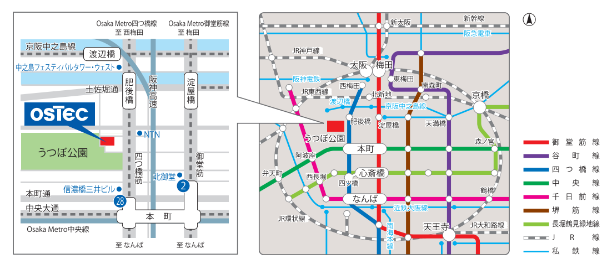
◆大阪科学技術センター（〒550-0004 大阪府大阪市西区靱本町1-8-4）

（一財）大阪科学技術センタ－ 技術振興部
締切日：2月28日(金)
スマートエネルギー／スマートコミュニティ研究会 事務局 島袋行
ＦＡＸ：０６－６４４３－５３１９ ＴＥＬ：０６－６４４３－５３２０
第83回スマートエネルギー／スマートコミュニティ研究会（公開フォーラム）
「スマートインフラの社会実装に向けて」 参加申込書
参加方法 | 講演会：  会場 ・ オンライン（Zoom） 交流会： ご出席 ・ ご欠席 | 会員資格 | 該当する区分に○印を記入下さい。  １．ｽﾏｰﾄｴﾈﾙｷﾞｰ/ｽﾏｰﾄｺﾐｭﾆﾃｨ研究会会員、会員  企業（ ）  ２．OSTEC賛助会員または研究会等会員（ ）  ３．協賛団体会員（ ）  ４．その他一般参加（ ）
フリガナ |  | 会員資格
氏名 |  | 会員資格
氏名 |  | 研究会等名  協賛機関名 | 上記区分２・３を選んだ方はご記入下さい。
会社・機関名
所属・役職名
ご連絡先 | 住所（〒 ）  TEL： E-mail：
請求書等 | オンラインにて有料で参加される方はご確認下さい。  請求書：（ ）必要（メール送付） ・ （ ）不要  領収書：（ ）必要（メール送付） ・ （ ）不要  ※原本が必要な場合は、別途、郵送先をご連絡ください。  請求書、あるいは、領収書の宛名：
＜個人情報の取り扱いについて＞
本申込書にご記入いただきました事項（一部または全部）は参加者名簿に記載し、講師ならびに研究会関係者に提供させて頂きます。お申し出がない場合は、ご了承頂いたものとさせていただきます。なお、弊財団が取得した個人情報については、『プライバシーポリシー』に基づき、適切に取り扱います。詳しくは、下記の弊財団ホームページをご覧ください。 https://www.ostec.or.jp/ostec_wp/pdf/privacy.pdf

